**PANDUAN PENGGUNAAN APLIKASI KALKULATOR**

1. Mengoperasikan Penjumlahan



-Ketik angka yang akan dihitung, contoh 5 + 15

-Kemudian klik buttton tambah

-Ini adalah tampilan dari perhitungan 5 + 15 = 20

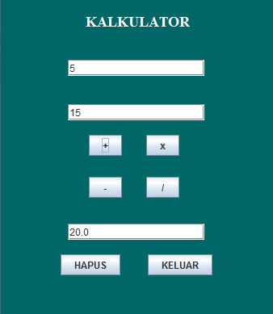

1. Mengoperasikan Pengurangan



-Ketik angka yang akan dihitung, contoh 15 – 7

-Kemudian klik button kurang

-Ini adalah tampilan dari perhitungan 15 – 7 = 8

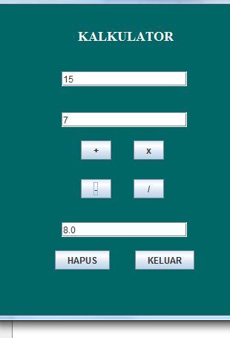

1. Mengoperasikan Perkalian



-Ketik angka yang akan dihitung, contoh 10 x 10

-Kemudian klik button kali

-Ini adalah tampilan dari perhitungan 10 x 10 = 100

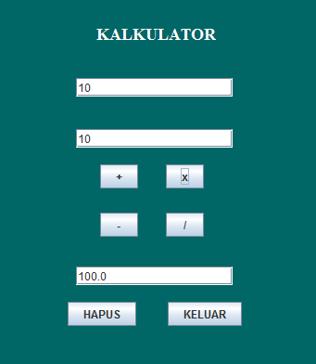

1. Mengoperasikan Pembagian



-Ketik angka yang akan dihitung, contoh 29 / 2

-Kemudian klik button bagi

-Ini adalah tampilan dari perhitungan 29 / 2 = 14.5

